**Η προσέγγιση της γεωμετρικής οπτικής: Ανάκλαση και Διάθλαση**

Ημερομηνία: ………………

Ονοματεπώνυμα:……………………………………………………………………………………………………………………

Όλα τα μέλη της ομάδας εργασίας συζητήστε:

**Εργασία 1: « Γιατί βλέπετε το νόμισμα;»**

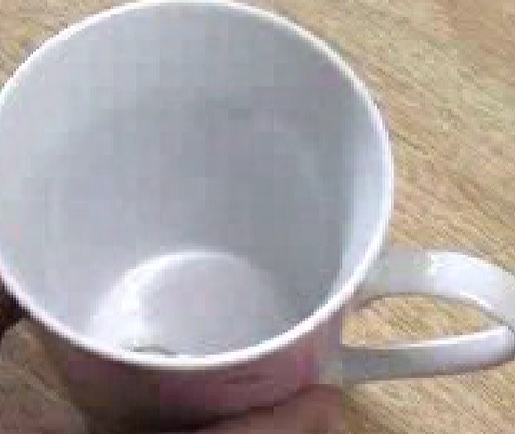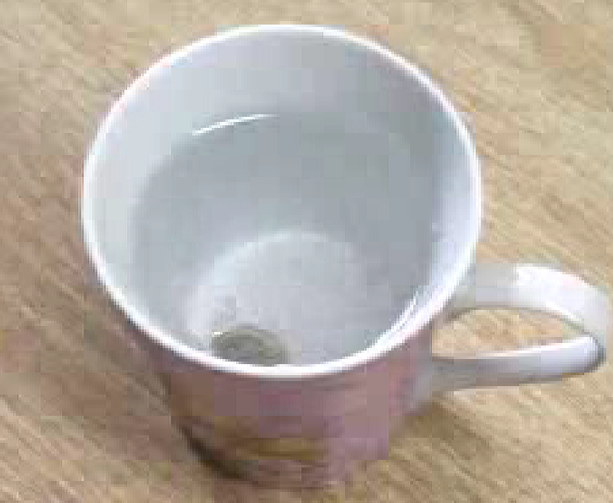

**Διαδικασία:** Βάζετε ένα νόμισμα σε ένα ποτήρι σε τέτοια θέση έτσι ώστε να φαίνεται οριακά. Όταν ρίξετε ένα υγρό στο ποτήρι, βλέπετε πολύ μεγαλύτερο μέρος του νομίσματος. Γιατί;

**Δικαιολόγηση**: Σχολιάστε:

**…………………………………………………………………………………………………………………………**